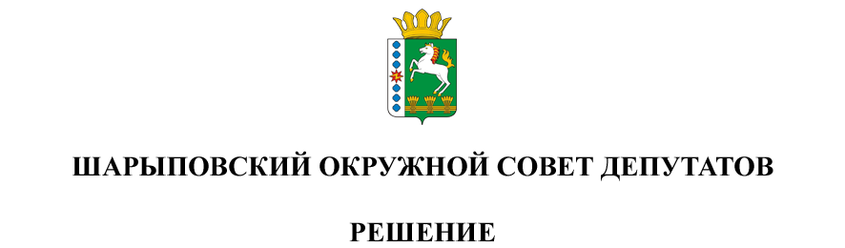

26.09.2024 г. Шарыпово № 41-320р

Об утверждении прогнозного плана (Программы)
приватизации муниципального имущества
Шарыповского муниципального округа на 2025-2027 годы

В целях повышения эффективности использования муниципального имущества, в соответствии с Положением о порядке управления и распоряжения муниципальной собственностью муниципального образования Шарыповский муниципальный округ Красноярского края, утвержденным решением Шарыповского окружного Совета депутатов от 04.02.2021 № 9/60р (ред. от 16.05.2024), руководствуясь ст. 23, 37 Устава муниципального образования Шарыповский муниципальный округ Красноярского края, Шарыповский окружной Совет депутатов
РЕШИЛ:
1. Утвердить прогнозный план (Программу) приватизации муниципального имущества Шарыповского муниципального округа на 2025-2027 годы согласно приложению к настоящему решению.
2. Контроль за исполнением настоящего решения возложить на постоянную комиссию по вопросам транспорта, связи, жилищно-коммунальному хозяйству и строительству (Иноземцев М.Н.).
3. Решение вступает в силу с 01 января 2025 года, но не ранее дня, следующего за днем его официального опубликования в печатном издании «Ведомости Шарыповского района» и подлежит размещению на официальном сайте Шарыповского муниципального округа в сети Интернет.

Председатель  ________________Т.В. Варжинская | Глава округа  _________________ Г.В. Качаев

Приложение
к Решению Шарыповского окружного Совета депутатов
от 26.09.2024г. № 41-320р

Прогнозный план (Программа) приватизации муниципального имущества Шарыповского муниципального округа
на 2025-2027 годы

№ п/п | Наименование имущества | Адрес, местонахождение | Индивидуализирующие характеристики имущества | Способ приватизации | Прогноз объемов поступлений в бюджет Шарыповского муниципального округа, тыс. руб.
 |  |  |  |  | 2025 год | 2026 год | 2027 год
1 | Нежилое помещение | Красноярский край, Шарыповский район, д.Александровка, пер.Тихий, 3, пом.1 | Общая площадь 91,5 кв.м,  1-этажное, материал стен бревенчатые,  кадастровый номер 24:41:6702002:82 | отчуждение на возмездной основе | 150,00
2 | Нежилое здание | Красноярский край, Шарыповский район, п.Крутоярский, ул.Советская,  д. 17 | Общая площадь 167,4 кв.м,  1-этажное, стены керамзитобетонные,  год ввода в эксплуатацию 1980, кадастровый номер  24:41:6805001:170 | отчуждение на возмездной основе | 250,00
3 | АВТОМОБИЛЬ МАЗ-5516х5 | Красноярский край,  Шарыповский район, с.Ивановка | ПТС 63 ОВ 382287 от 22.12.15,  VIN Y3M5516X5G0000127, год изготовления ТС – 2015,  модель, № двигателя  ЯМЗ-65853 №F0583178, цвет кузова – красный, регистрационный знак X255МН124 | отчуждение на возмездной основе | 800,00
4 | Нежилое здание с оборудованием | Красноярский край,  г.Шарыпово, ул.Привокзальная, д.7 «А» | кадастровый номер 24:57:0000035:461,  общей площадью 257,7 кв.м,  1-этажное,  год ввода в эксплуатацию 1961, Оборудование: моноблок ММ-222 SF, емкость для питьевой воды, витрина холодильника Оптима люкс-СНП 1,6 4 шт. | отчуждение на возмездной основе |  | 1 900,00
Итого: |  |  |  |  | 1200,00 | 1900,00 | 0,00

